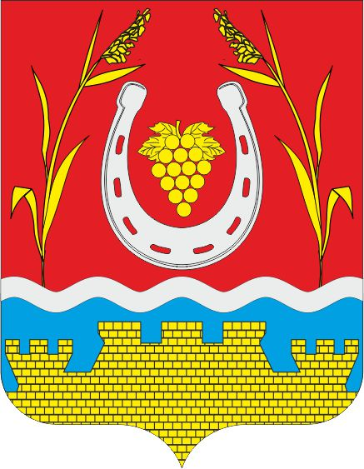

РОССИЙСКАЯ ФЕДЕРАЦИЯ ПРОЕКТ
РОСТОВСКАЯ ОБЛАСТЬ
МУНИЦИПАЛЬНОЕ ОБРАЗОВАНИЕ
«ЛОЗНОВСКОЕ СЕЛЬСКОЕ ПОСЕЛЕНИЕ»
АДМИНИСТРАЦИЯ ЛОЗНОВСКОГО СЕЛЬСКОГО ПОСЕЛЕНИЯ
ПОСТАНОВЛЕНИЕ
___.2023г. № _ х. Лозной

«Об утверждении Перечня мест,
на которые запрещается возвращать
животных без владельцев на территории
Лозновского сельского поселения»

В соответствии с п. 6.1 ст. 18 Федерального закона от 27.12.2018г. №498-ФЗ «Об ответственном обращении с животными и о внесении изменений в отдельные акты Российской Федерации», Федеральным законом от 06.10.2003 №131-ФЗ «Об общих принципах организации местного самоуправления в Российской Федерации», Постановлением Правительства Ростовской области от 14.01.2020г. № 21 «Об утверждении Порядка осуществления деятельности по обращению с животными без владельцев на территории Ростовской области, руководствуясь Уставом муниципального образования «Лозновское сельское поселение», Администрация Лозновского сельского поселения,

ПОСТАНОВЛЯЮ:

1. Утвердить Перечень мест, на которые запрещается возврат животных без владельцев на территории Лозновского сельского поселения согласно Приложение №1.
2. Определить Главу Администрации Лозновского сельского поселения, уполномоченным на принятие решения о возврате животных без владельцев на территории Лозновского сельского поселения.
3.Настоящее постановление вступает в силу со дня официального опубликования.
4. Контроль за выполнением постановления оставляю за собой.

Глава Администрации
Лозновского сельского поселения М.В. Шумный

Постановление вносит
ведущий специалист по вопросам ЖКХ

Приложение №1
к постановлению Администрации
Лозновского сельского поселения
от __.2023г. № __

Перечень мест, на которые запрещается возвращать животных без владельцев на территории Лозновского сельского поселения

На территории Лозновского сельского поселения запрещается возврат животных без владельцев на:
- территории учреждений социальной сферы;
- территории объектов здравоохранения;
- территории образовательных учреждений (школы, детские сады);
- детские спортивные и игровые площадки;
- общественные территории (сады, парки, скверы, бульвары, пляжи);
- территории рынков, магазинов;
- территории кладбищ и мемориальных зон.

